PUISSANCE
Installer la batterie avant utilisation.
1.Tourner le capuchon de l'objectif de la lampe de poche dans le sens inverse des aiguilles d'une montre pour ouvrir le logement de la pile.
2.Insérez la batterie LI-Ion dans le logement de la batterie avec l'extrémité de la borne + en premier.
3.Fixer à nouveau le capuchon de l'objectif de la lampe de poche en le tournant dans le sens des aiguilles d'une montre. Ne pas croiser les fils. Ne pas trop serrer.
4.Pour des performances optimales, chargez complètement avant la première utilisation.

RÉGLAGE DE LA LUMIÈRE ET DE LA LUMINOSITÉ
Tourner le bouton de sélection de la lumière dans un sens ou dans l'autre pour passer d'un réglage à l'autre.
INDICATEUR DE NIVEAU DE BATTERIE (BLI)
L'indicateur de niveau de batterie (BLI) est situé à l'intérieur de l'objectif, sous le bouton de sélection de la lumière.
Lors de la mise hors tension, le voyant BLI clignote rapidement pour indiquer la charge restante de la batterie.
-Lorsque vous tournez le bouton de sélection de la lumière, si le bâton lumineux ne s'allume pas ou si le voyant BLI clignote en rouge puis s'éteint, la puissance de la batterie est trop faible et doit être rechargée.
Mode d'emploi : voir tableaux.

Bonus Candle Modus: Le tableau indique l'ordre lorsqu'il est tourné dans le sens des aiguilles d'une montre. L'ordre s'inverse lorsqu'il est tourné dans le sens inverse des aiguilles d'une montre.
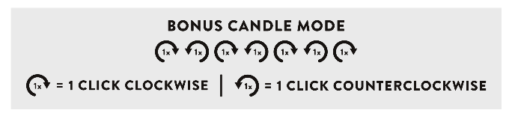

INSTRUCTIONS DE CHARGEMENT
Une fois la batterie Li-Ion installée, branchez le câble de charge USB-C dans le port USB-C de la clé USB et l'autre extrémité dans une source d'alimentation externe pour commencer la charge. Le voyant BLI s'allume et s'éteint à différentes vitesses, indiquant que l'énergie est distribuée à la batterie.

SORTIE D'ALIMENTATION
Le bâton lumineux Edison est capable de fournir de l'énergie via le port USB-C.
- Branchez une extrémité du câble USB-C dans le bâton lumineux Edison et l'autre extrémité dans le dispositif externe.
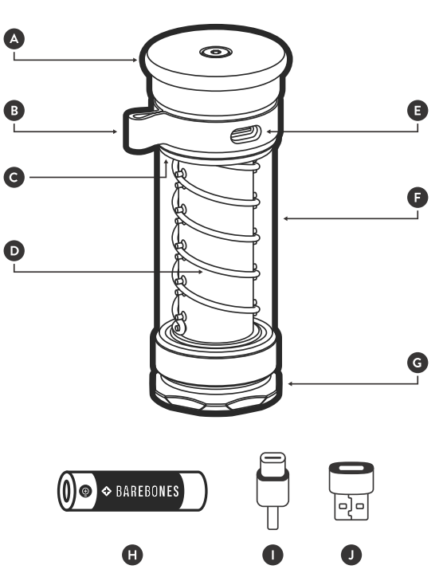
- Le bâton lumineux Edison distribuera automatiquement de l'énergie lorsque l'appareil externe est branché.
SPÉCIFICATIONS TECHNIQUES

UTILISATION ET ENTRETIEN
Votre bâton lumineux résiste aux intempéries dans des conditions normales d'utilisation. Séchez/essuyez le bâton lumineux avec un chiffon doux en microfibres. Ne démontez pas le bâton lumineux. Vous risqueriez de l'endommager et d'annuler la garantie.
Utilisez uniquement une batterie Barebones LIV-903.

COMPOSANTS
A Bouton de sélection de la lumière F Lentille
B Sangle en cuir et boucle de suspension G Embout de lentille de lampe de poche
C Indicateur de niveau de batterie H Batterie Li-Ion 18650 (spécifique Barebones)
D Cordon LED I Câble USB-C vers USB-C (included)
E Port USB-C J Adaptateur USB-C vers USB-A (inclus)

CONSIGNES DE SÉCURITÉ
- Ce produit n'est pas destiné à être utilisé par des enfants.
- Ne pas regarder directement dans la lampe.
- Ne pas immerger la lampe dans un liquide. Faites pivoter la sangle en cuir pour bloquer l'accès de l'eau et de la poussière au port USB-C.
- Ne pas utiliser ou charger les lumières à des températures inférieures à 0oC ou 45oC.
- Les avertissements, les mises en garde et les instructions de ce manuel ne peuvent pas couvrir toutes les conditions ou situations possibles qui pourraient se produire. Faites preuve de bon sens et de prudence lorsque vous utilisez ce produit.

ÉLIMINATION DES DÉCHETS RESPECTUEUSE DE L'ENVIRONNEMENT
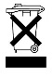
Recyclage - Directive européenne 2012-19/EU. Ce marquage indique que ce produit ne doit pas être jeté avec les autres déchets ménagers. Afin de ne pas mettre en danger l'environnement et la santé humaine et de promouvoir le recyclage des ressources, ce produit doit être éliminé de manière responsable. Veuillez remettre le produit usagé aux points de collecte désignés pour les déchets électroniques.

CONFORMITÉ ET CERTIFICATS

GARANTIE
Barebones Living LCC offre une garantie de 2 ans sur tous les défauts résultant de vices cachés et qui rendent le produit impropre à une utilisation normale. La garantie prend effet au moment de l'achat ; veuillez conserver soigneusement le ticket de caisse.

SERVICE
Pour plus d'informations, veuillez consulter : www.barebonesliving.eu ou envoyer un courriel à : service@barebonesliving.eu

